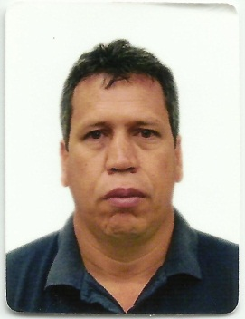 Wagner Alvares Torres
Rua Julieta Haber Garcia 419  Marilia-sp | wagnermikron@terra.com.br  wagnertecnologo@ig.com.br
14-34818317
CARGOS: MANUTENÇÃO INDUSTRIAL, MECANICA,
ELETRICA E AUTOMAÇÃO, pcm
Formação
Universidade Unimar
- Superior de Tecnologia em Manutenção Industrial 2013
- CREA ativo( TECNOLOGO EM GESTÃO DA PRODUÇÃO INDUSTRIAL)

Cursos do SENAI

- Mecânico geral 30/06/1983
- Ferramentas básicas da qualidade 29/06/1998
- Eletrônica industrial básica 13/04/1995
- Blocos digitais 28/06/1995
- Comandos digitais 05/09/1995
- Hidráulica industrial básica 31/05/1996
- Pneumática industrial básica 18/05/1998
- Desenho mecânico- leitura e interpretação 18/06/1998
- Leito sanitário (eletro-calha)

- Windows avançado nipbyt
- Word
- Excel
- Rede
- Hardwares
- Power point

- Nr 10
- Reciclagens Nr 10

Experiência
- Inter Quality Indústria e Comercio PCM, Automação industrial,TI, 06/06/2013 atual
- Técnico instrumentista automação industrial
- Autônomo manutenção industrial desde 12/02/1998 a 5/5/2008
- Delabio&cia LTDA metalúrgica Record eletricista responsável pela manutenção dos equipamentos e elétrica 01/10/93 a 12/02/1998
- Delabio&cia LTDA metalúrgica Record operador de maquinas; 05/04/1988 a 01/10.1993
- Sasazaki aprendiz de serralheiro desde 18/07/1983 a 10/04/1986

Atividades complementares
- Técnico em instrumentação elaboração de orçamento encarregado do laboratório de instrumentação
- Técnico responsável em vistoria e laudo em equipamentos de controle de processos
- Automação industrial
- Comandos e instalações elétricos
- Comandos hidráulicos
- Comandos pneumáticos
- Manutenção Solda ponto
- Manutenção sonda elétrica ; mig ; corte plasma
- Centrais telefônicas
- Serviços de campo em instrumentação, calibração teste de malha, câmara fria, formos e localização de possíveis defeitos.
- Serviços de laboratório calibração de manômetros ; PT 100 ; micro controlador ; posicionadores ( smar ; foxboro ; Siemens )
- Conhecimentos em válvulas de controle
- Inversor de frequência Soft-start
- Conhecimentos e execução em projetos de incêndio

Outras informações
- Casado
- Carta a /b
- Data de nascimento 06/08/1967

